Анализ мониторинга удовлетворенности граждан качеством предоставляемых государственными казенными учреждениями социальной защиты населения Владимирской области государственных услуг в 2018 году

Государственное казенное учреждение Владимирской области « Отдел социальной защиты населения по Собинскому району » сообщает, что в соответствии с приказом Департамента социальной защиты населения Владимирской области от 07.08.2018 г. № 326 « О проведении мониторинга удовлетворенности граждан качеством предоставляемых государственными казенными учреждениями социальной защиты населения Владимирской области государственных услуг в 2018 году», в целях повышения качества государственных услуг с 01.07.2018 по 30.09.2018 г. проведено анкетирование граждан, обратившихся в учреждение за получением государственных услуг в указанный период.
О проведении мониторинга граждане были проинформированы путем размещения объявления на стендах учреждения, на сайте учреждения, на страницах учреждения в социальных сетях.
В ходе мониторинга было опрошено 2784 человека. Это составило 100 % граждан - жителей Собинского района, обратившихся в указанный период в наше учреждение за предоставлением различных государственных социальных услуг и позволило составить наиболее полную и реальную картину об удовлетворенности граждан качеством предоставляемых услуг.
Возрастные рамки анкетируемых варьируются от «30 лет и ниже» и «до 60 лет и старше». Это дало возможность охватить опросом различные возрастные категории получателей социальных услуг. Анализ уровня образования показал, что получатели социальных услуг имеют разнообразное образование от начального до высшего. При этом большинство получателей не имеют среднего и высшего профессионального образования- 1550 (55,7%).
По занятости можно сказать следующее: более половины получателей социальных услуг - это не работающие граждане и пенсионеры-1578(56,7%).
Анкетирование показало, что большинство пользователей считают уровень информированности о порядке предоставления государственных услуг достаточным-2727(98,0%). Так же- 2442(87,7%) респондентов пользуются сайтом учреждения для получения информации, связанной с предоставлением государственных услуг и работой учреждения. Кроме того, не менее популярна услуга электронной записи на прием к специалистам. Этот ресурс используют-1837(66,0%).
Временные затраты заявителя при получении конечного результата соответствуют установленному регламентом работы-100%. Так же 100 % респондентов указали на отсутствие фактов проявления коррупции в учреждении и отметили отсутствие неформальных платежей в связи с получением государственной услуги. Большинство опрошенных граждан -2727(97,9%) полностью устраивает порядок предоставления государственной услуги. Улучшение качества и доступности предоставляемой услуги отметили -2550(91,6%) граждан. При этом отмечено, что:
- специалисты помогают оформлять документы-1522(54,7%),
- меньше запрашивают документов с получателей-459(16,5%),
- много информационных материалов в учреждении-569(20,4%).
На ухудшение качества предоставления услуги указали -234(8,4%) опрошенных граждан.
При этом указав, что причиной этого является частая смена специалистов-234(8,4%)
2665(95,7%) респондентов удовлетворены качеством обслуживания сотрудника
учреждения социальной защиты. При этом положительно отметили:
-доброжелательность-2659(95,5%),
- опыт- 2661(95,6%),
- знания- 2652(95,3%),
- понимание-1259(45,2%).
специалистов отдела.
Что касается трудностей, возникающих у граждан при получении услуг в учреждении, то
более половины опрошенных трудностей не испытывают-1563(56,1%), остальные- 1221(43,9%) граждан все же имеют трудности со сбором необходимых документов и справок. С этим вопросом необходимо еще работать.
Еще один затруднительный вопрос - использование Единого портала государственных и муниципальных услуг. Для получения услуг вышеназванной системой пользуются только -326 (11,7%) респондентов, а -2458 (88,3%) граждан портал для получения услуг не используют, указав при этом следующие причины:
- мне это неудобно-723 (29,4%),
- портал часто плохо работает-92 (3,7%),
- я не пользуюсь компьютером-469 (19,1%),
- не зарегистрирован на портале-912 (37,1%)
- это не исключает прихода в отдел с документами-262(10,7%)
Если учесть, что большинство опрошенных граждан -1680 (60,3%),
-от 50 до 60 лет-771 (27,7%)
-старше 60 лет-909 (32,7%)
а это люди пожилого возраста которые часто не имеют даже компьютера дома, а если и имеют, то не являются активными пользователями пользуются , причины непопулярности электронного обращения с заявлением в отдел понятны.
Хочется отметить, что проводимая в учреждении работа по популяризации сервиса электронных услуг, а так же наличие в учреждении пункта подтверждения простой электронной подписи ( ПППЭП) все таки дает свои результаты. Почти 12% опрошенных граждан используют электронное обращение в отдел. В предыдущие годы таких людей было 9% от числа опрашиваемых. Так же по результатам опроса - 578 (20,8%) человек указали на то, что планируют в будущем использовать данный ресурс.
От возможности получения государственных услуг в МФЦ знают все респонденты -2784 (100%). Но на момент опроса ни один человек не воспользовался этой возможностью, указав следующие причины предпочтения обращения в учреждение:
- легче добраться-251(9,0%)
-доверяю специалистам-752(27,0%)
- по привычке-1781(64,0%).

В целом количественный результат анкетирования граждан следующий:
- Укажите ваши:
- пол
а) мужской-732(26,3%)
б) женский-2052(73,7%)

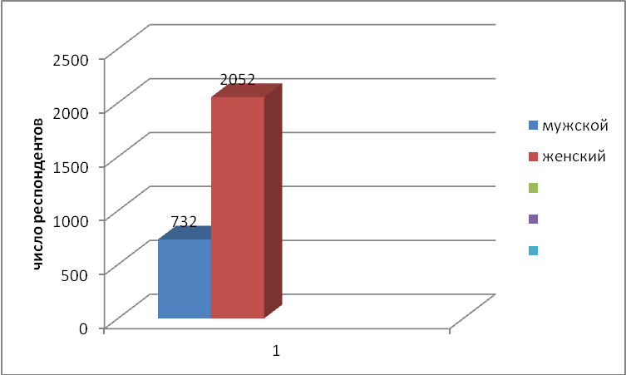

- возраст
а) до 30 лет-445 (15,9%)
б) от30 до 40 лет-144 (5,2%)
в) от 40 до 50 лет-515 (18,5%)
г) от 50 до 60 лет-771 (27,7%)
д) старше 60 лет-909 (32,7%)

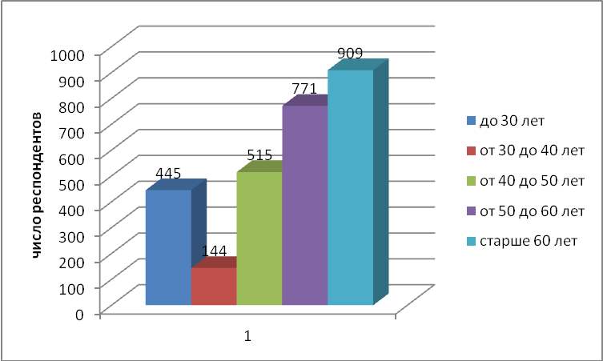

- уровень образования
а) начальное общее-83 (3,0%)
б) основное общее (8,9 классов)-239( 8,6%)
в) среднее (полное) общее (10,11 классов)-240( 8,6%)
г) начальное профессиональное (лицей, ПТУ)-988 ( 35,5%)
д) среднее профессиональное (колледж, техникум)-882(31,7%)
е) высшее профессиональное-352 (12,6%)

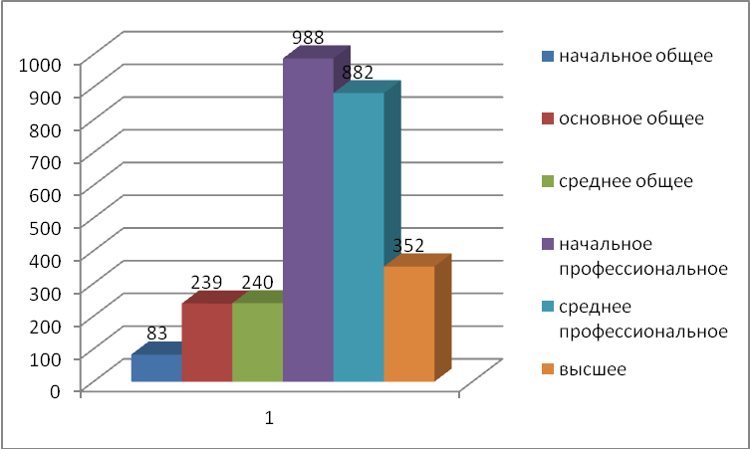

- занятость:
а) студент-66 ( 2,4%)
б) занят трудовой деятельностью (трудоспособного возраста)-400 (14,4%)
в) не занят трудовой деятельностью (трудоспособного возраста)-723 (25,9%)
г) работающий пенсионер-740(26,6%)
д) неработающий пенсионер-855 (30,7%)

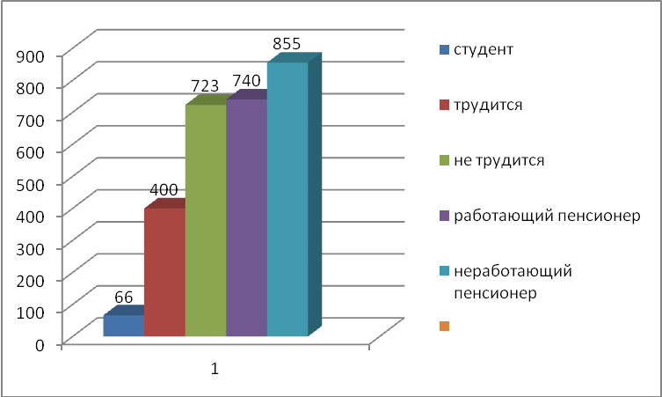

- категорию граждан к которой вы относитесь:
а) родитель, имеющий 1 или 2 детей до 18 лет-445 (15,9%)
б) многодетный родитель-183 (6,6%)
в) опекун-5(0,2%)
г) инвалид-694 (24,9%)
д) ветеран труда-589 (21,2%)

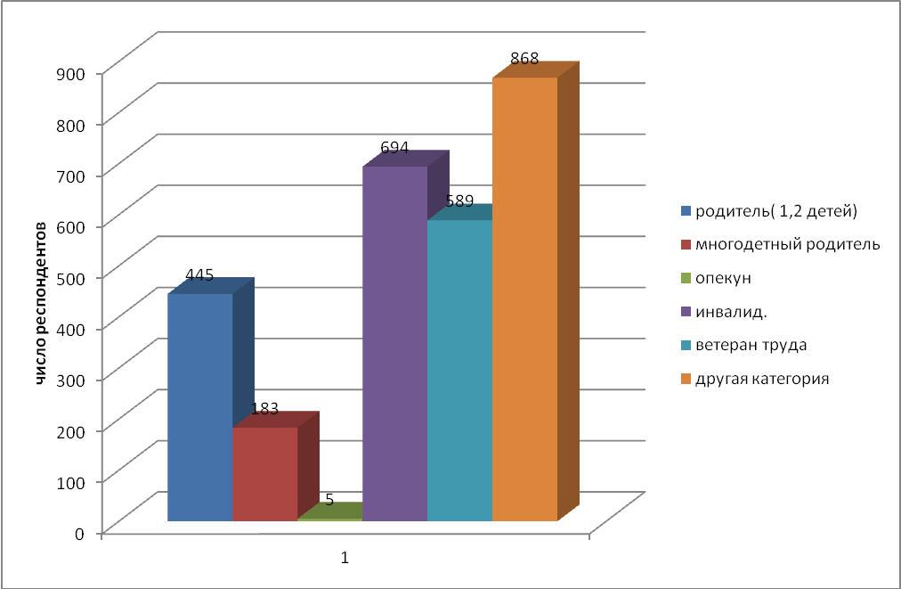

Другая категория (указать какая) -868 (31,2%)

- собственники жилья 70 и 80 лет-594 (21,3%)
-стажисты-271 (9,8%)
-донор-3 (0,1%)

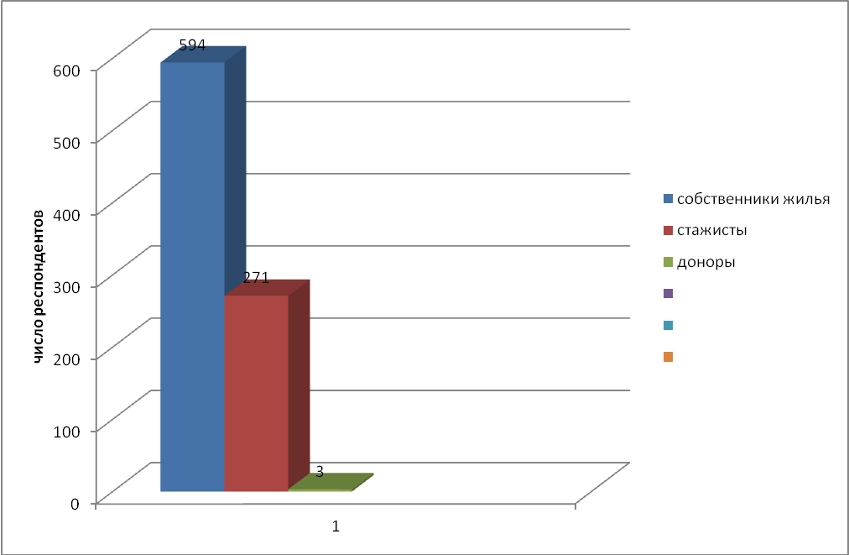

- район или населенный пункт проживания (указать, какой)
- город Собинка- 958(34,4%)
- город Лакинск-603 (21,7%)
- пгт. Ставрово-257 (9,2%)
- район-966 ( 34,7%)
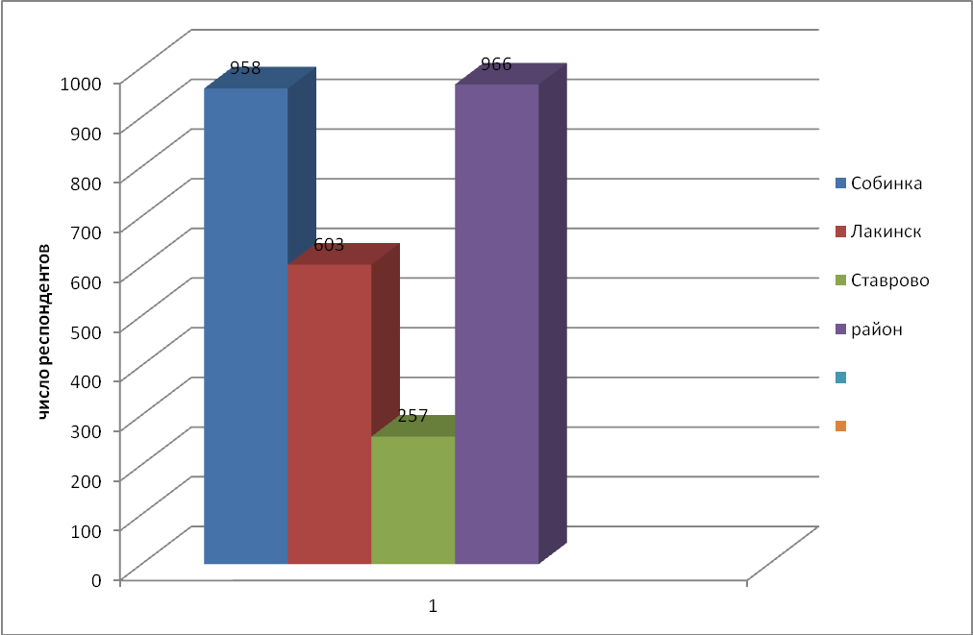

- За какими государственными услугами Вы обращались в учреждение социальной защиты населения в текущем году?

а) за назначением/ перерасчетом выплаты (пособия) на детей, ветеранов труда, тружеников тыла и др.-2475 (88,9%)
б) за получением справки, удостоверения, информации-309( 11,1%)
в) по другому вопросу-0

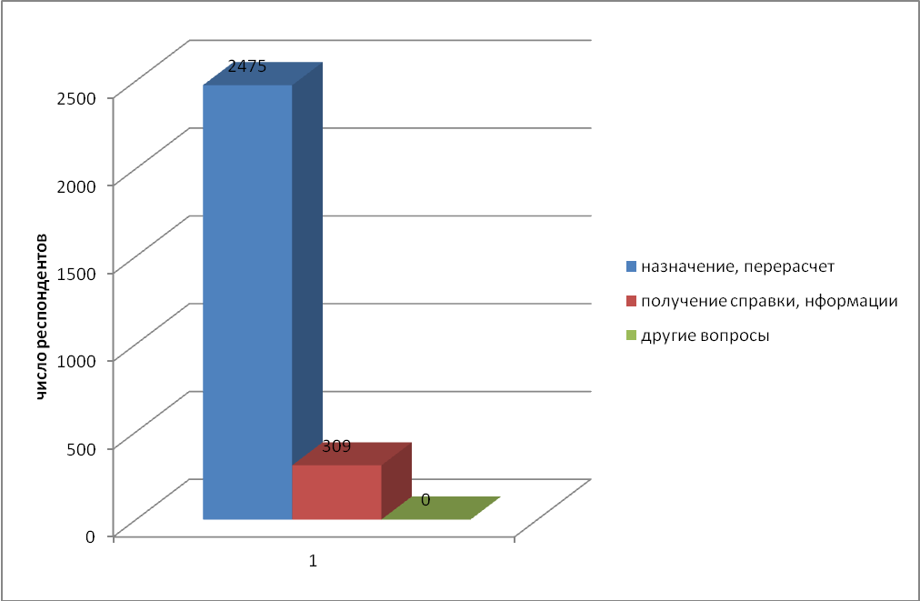

3. Устраивает ли Вас порядок предоставления полученной Вами государственной услуги (полученных услуг):
а) полностью устраивает-2727( 97,9%)
б) устраивает, но есть замечания (укажите какие)- 57( 2,0%)
- учреждение не работает в выходные дни-36 (1,3%),
- другой режим работы (после 17-00) -21 (0,7%),
в) полностью не устраивает (укажите, почему) -0

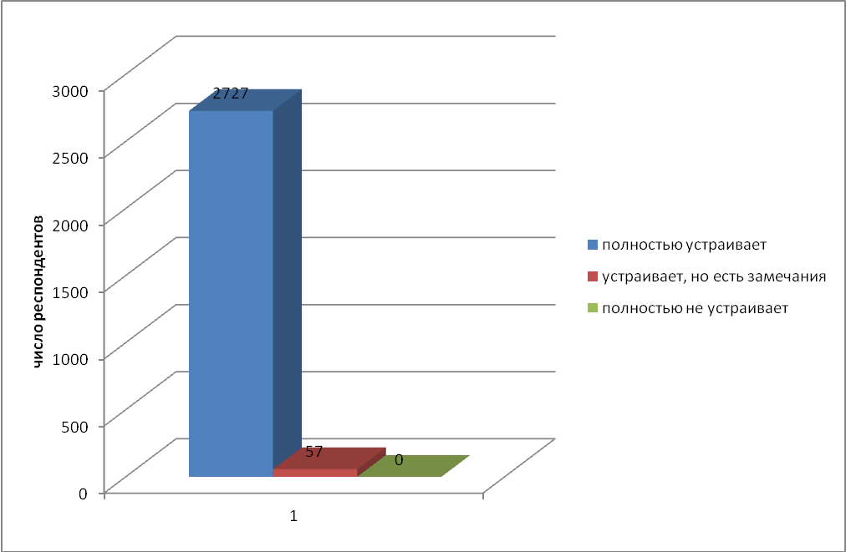

Если не устраивает, укажите каким Вы его видите: __________________________.
4. Используете ли Вы возможность получения услуг через Единый портал государственных и муниципальных услуг (подача заявления в электронном виде):
а) да-326 (11,7%)
б) нет-2458 (88,3%)
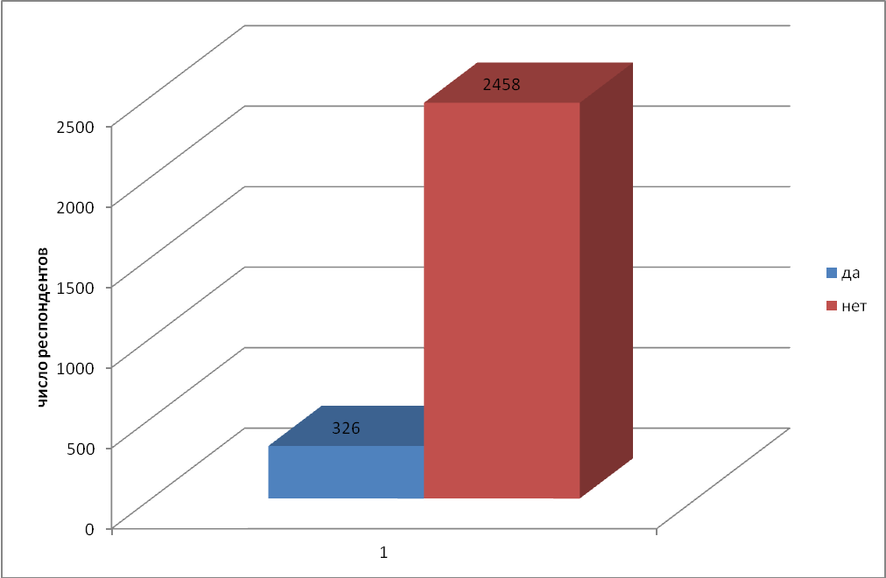

Если « нет», укажите причину :
- мне это неудобно-723 (29,4%),
- портал часто плохо работает-92 (3,7%),
- я не пользуюсь компьютером-469 (19,1%),
- не зарегистрирован на портале-912 (37,1%)
- это не исключает прихода в отдел с документами-262(10,7%)

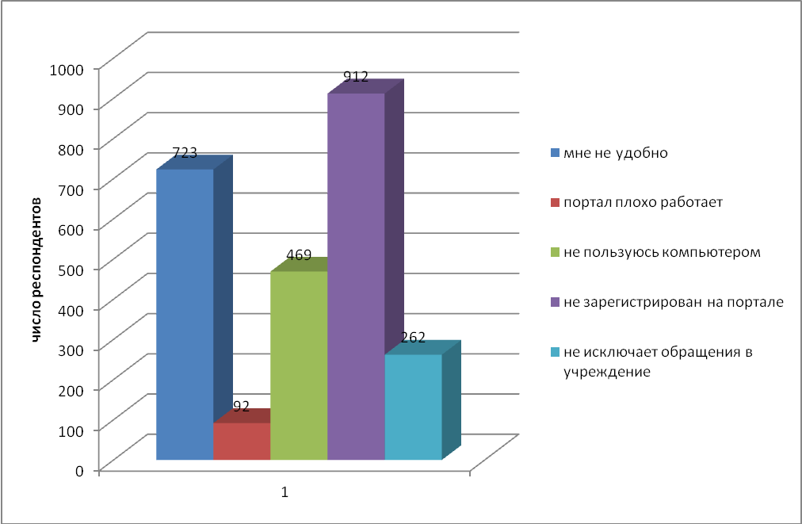

5. Допускаете ли Вы, что в будущем для Вас будет предпочтительней обращение за получением услуги через Единый портал государственных и муниципальных услуг, чем личное обращение в учреждение социальной защиты населения:

а) да- 578 (20,8%)
б) нет-2206(79,2%)

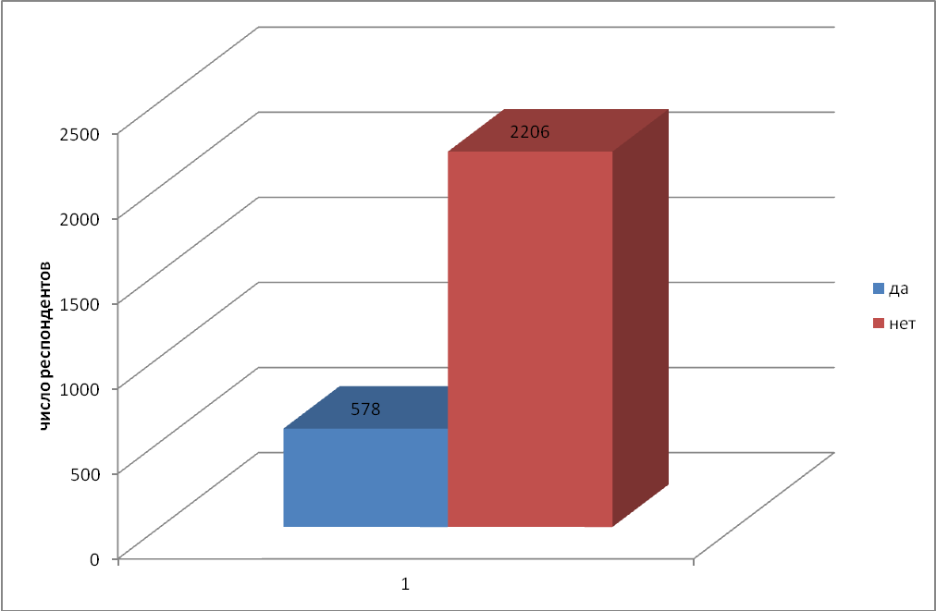

Если «нет» укажите причину :
- я не умею пользоваться порталом-654(23,5%),
- лучше общаться с людьми-1073(38,5%),
- нет компьютера-103(3,7%),
- не разбираюсь, как подавать заявление- 167(6,0%),
- не хочу регистрироваться на портале-209 (7,5%)
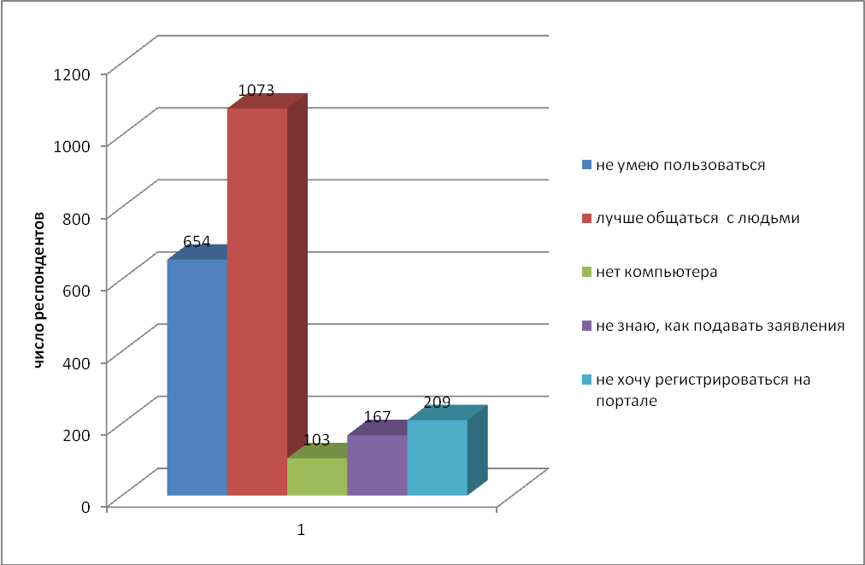

6. В чем, на ваш взгляд, преимущества получения государственных услуг через Единый портал государственных и муниципальных услуг:

а) позволяет сэкономить время-123 (4,4%)
б) не требует личного обращения-0
в) позволяет заполнить заявление в непринужденной обстановке-54(1,9%)
г) исключает вербальное общение с официальными лицами-47(1,7%)
д) позволяет избежать опечаток и описок при заполнении данных- 102(3,7%)

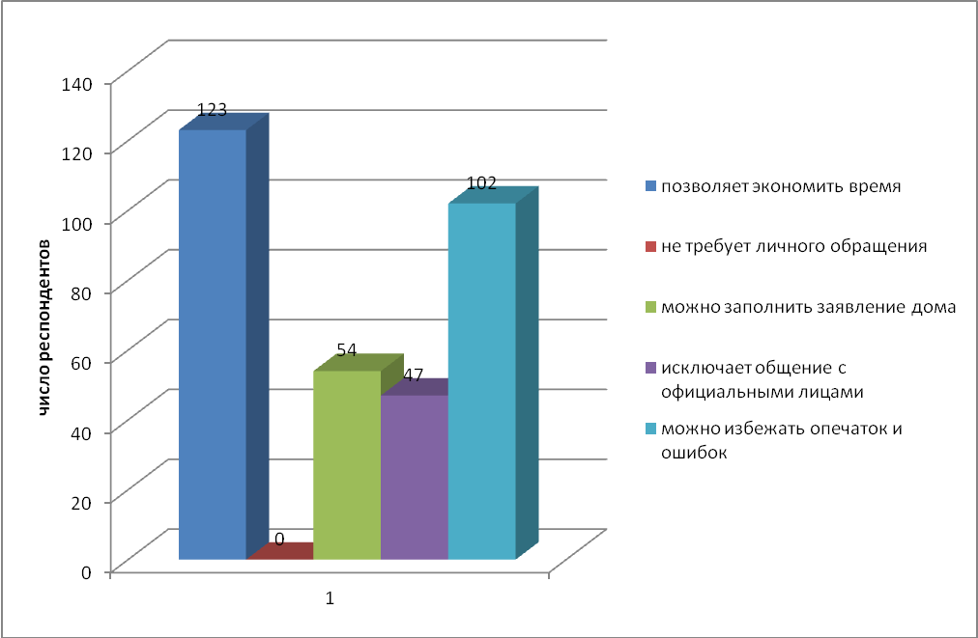

Другие преимущества ( указать ,какие) - _______________________________.

7. Оцените уровень информирования о порядке предоставления государственных услуг ( наполнение и актуальность информационных стендов, наличие справочных материалов, периодичность разъяснений в СМИ и.т.д.):
а) достаточный-2727(98,0%)
б) средний -57(2,0%)
в) недостаточный-0
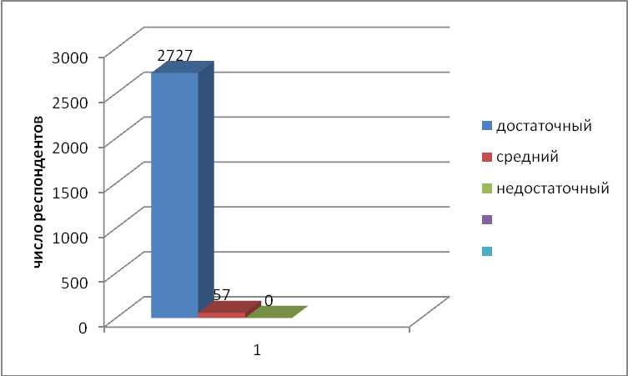

Если уровень информирования средний или недостаточный, то какие ,по Вашему мнению, меры должны быть предприняты учреждением, чтобы его повысить:
- больше информации в СМИ-57(2,0%) .

8.Пользовались ли вы сайтом учреждения для получения информации, связанной с предоставлением государственных услуг, работой учреждения:

а) да-2442(87,7%)
б) нет-342(12,3%)

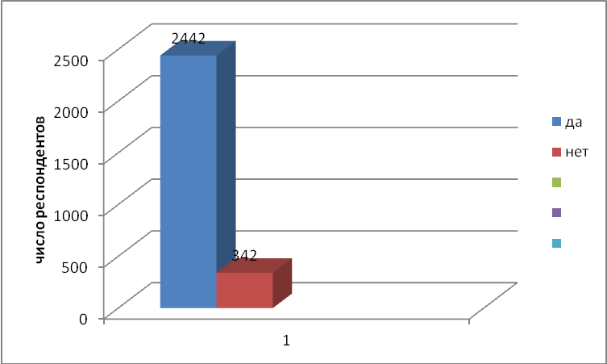

9. Пользовались ли вы сайтом учреждения для записи на прием к специалистам учреждения:

а) да-1837(66,0%)
б) нет-947(34,0%)

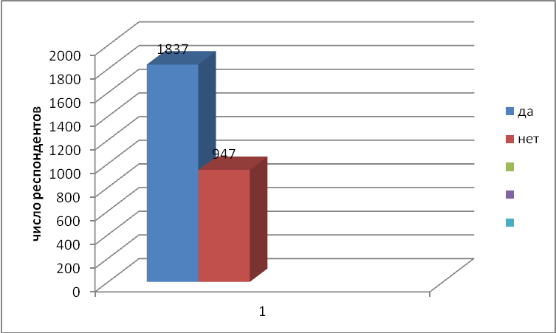

10. Устраивает ли Вас существующий режим работы учреждения:
а) да- 2727 (98,0%)
б) нет- 57 (2,0%)

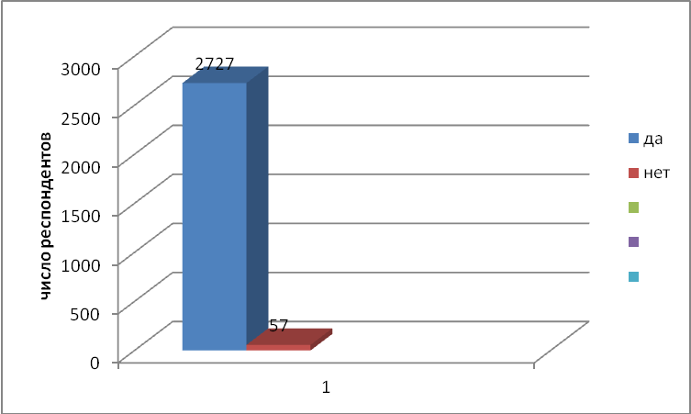

11. Сколько времени Вы тратите на то, чтобы добраться до учреждения:

а) менее 15 минут-323 (11,6%)
б) менее 30 минут-1238(44,5%)
в) от 30 до 60 минут-1223(43,9%)
г) более 1 часа-0

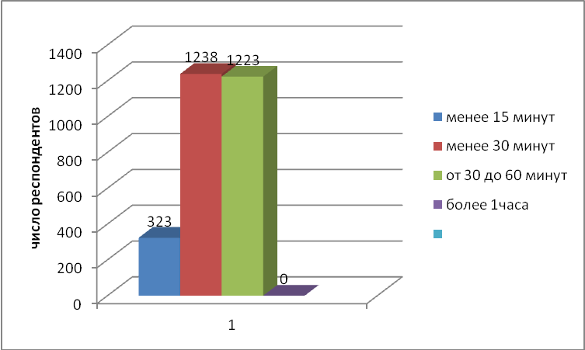

12. Время, затраченное в очереди на прием для получения государственной услуги:

а) менее 15 минут-1245(44,7%)
б) менее 30 минут-1539(55,3%)
в) от 30 до 60 минут-0
г) более 1 часа-0

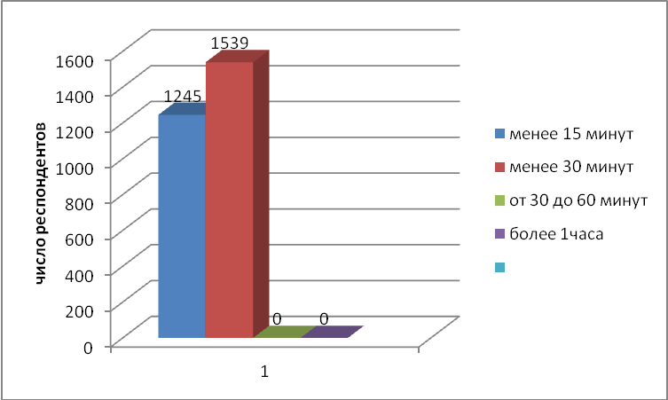

13. Знаете ли Вы о возможности получения государственных услуг в Многофункциональном центре предоставления государственных и муниципальных услуг:
а) да-2784(100%)
б) нет-0

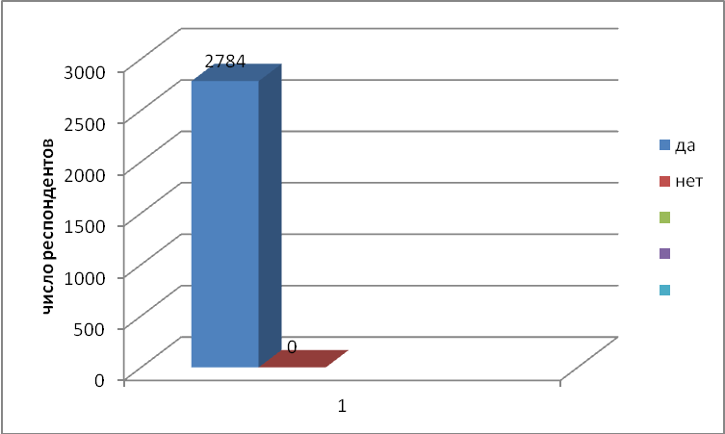

14. Почему при выборе места оформления государственной услуги, Вы отдаете предпочтение учреждению социальной защиты населения:

а) легче добраться-251(9,0%)
б) доверяю специалистам-752(27,0%)
в) по привычке-1781(64,0%)
г) обращаюсь и в учреждение соц. защиты и в МФЦ, предпочтений нет-0
д) другие причины (укажите какие): _______________________________________ .

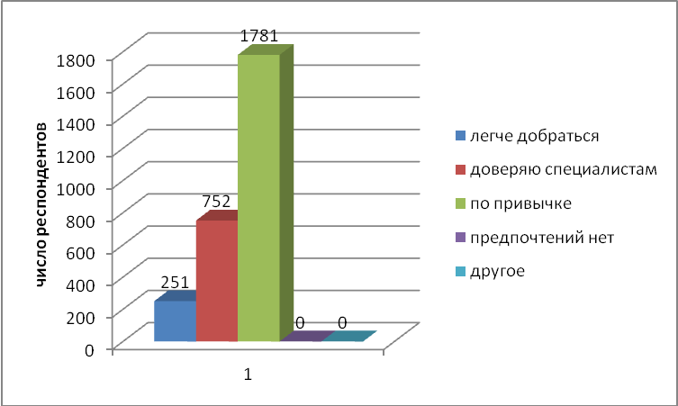

15. Какие трудности возникали у Вас в получении услуг в учреждении:
а) длительное ожидание очереди-0
б) трудности со сбором необходимых документов, справок-1221(43,9%)
в) другие (укажите какие) -0 __________________________________________________.
г) трудностей нет-1563(56,1%)

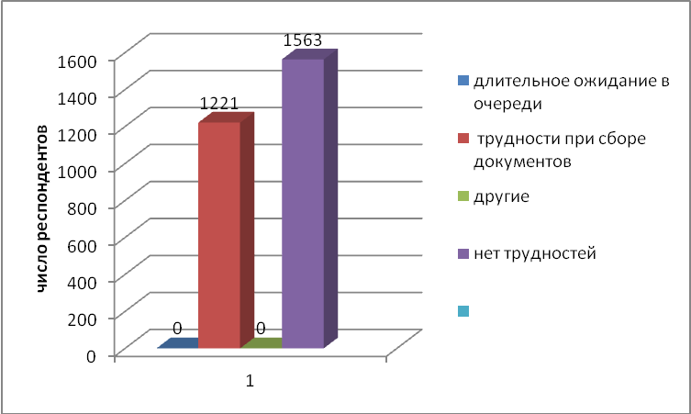

16. Оцените уровень доступности государственных услуг в учреждении социальной защиты населения:
а) достаточный-2564(92,1%)
б) средний-220(7,9%)
в) недостаточный-0
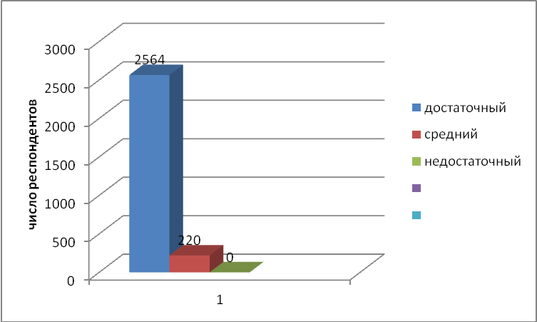
17. Как, на Ваш взгляд, изменился уровень доступности и качества государственных услуг в учреждении социальной защиты за последние годы:
а) улучшился (укажите чем)-2550(91,6%)
- специалисты помогают оформлять документы-1522(54,7%)
- меньше запрашивают документов с получателей-459(16,5%)
- много информации в учреждении-569(20,4%)

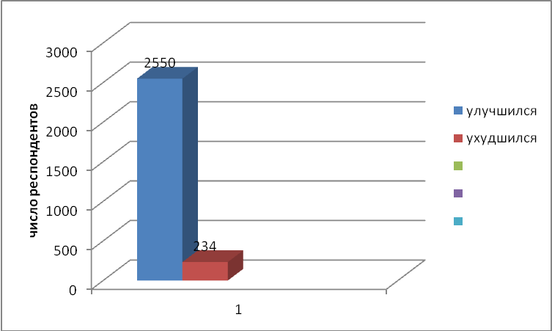

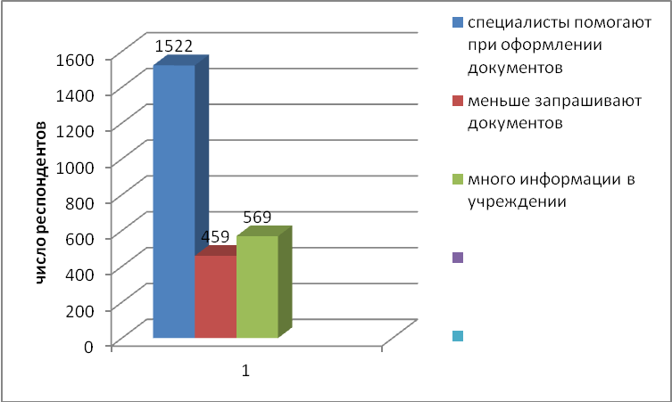

б) ухудшился (укажите, почему Вы так считаете)-234(8,4%)
- часто меняются специалисты-234(8,4%)

18. Удовлетворены ли Вы качеством обслуживания сотрудника учреждения социальной защиты?
а) да-2665(95,7%)
б) нет-119(4,3%)

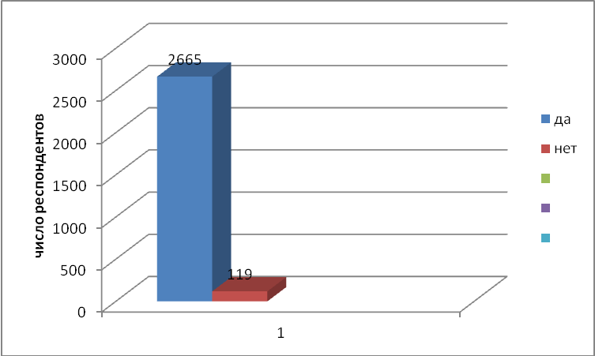

Какие именно профессиональные и личные качества специалиста (доброжелательность, терпимость, знания, опыт, навыки и др.) хотелось бы Вам положительно отметить?

-доброжелательность-2659(95,5%),
- опыт- 2661(95,6%),
- знания- 2652(95,3%),
- понимание-1259(45,2%).

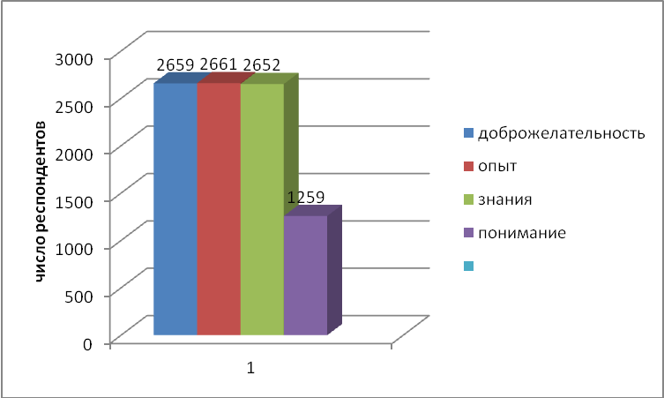

19. Встречались ли Вы с фактами проявления коррупции в данном учреждении, в т.ч. взимания учреждением социальной защиты населения платежей. Не имеющих документального подтверждения:
а) да-0 (0%)
б) нет-2784 (100%)

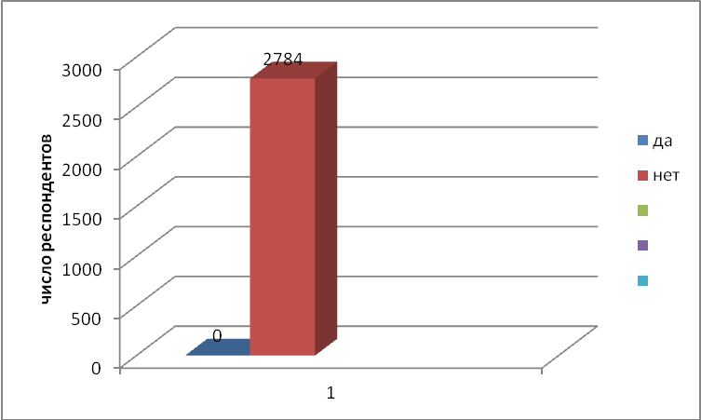

20. Оцените, пожалуйста, в целом качество работы учреждения социальной защиты населения по оказанию государственных услуг:

а) низкое-13 (0,5%)
б) среднее-739 (26,5%)
в) высокое-2032 (73%)

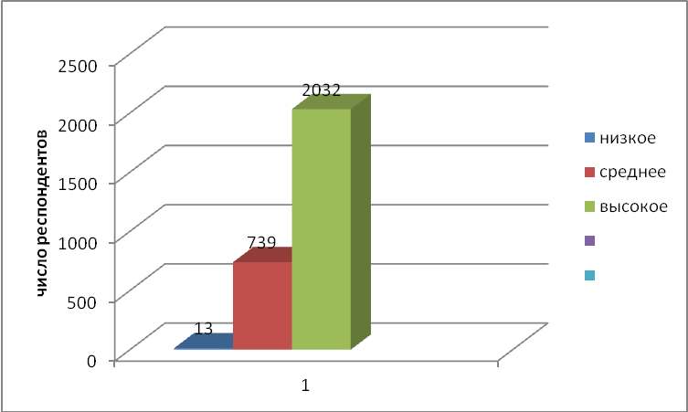

Как показало анкетирование, качество оказания социальных услуг в ГКУ ОСЗН по Собинскому району находится на достаточно высоком уровне. Это подтверждает анализ ответов на такие вопросы, как качество работы учреждения. По мнению большинства

опрошенных качество услуг работы учреждения высокое-2032(73%) и среднее-739(26,5%)., качеством обслуживания специалистами учреждения удовлетворены-2665(95,7%) респондентов. Большинство опрошенных граждан довольны порядком предоставления государственной услуги, и режимом работы учреждения.
В целях повышения результативности обслуживания граждан в учреждении проводятся эффективные мероприятия: это подбор квалифицированных кадров для работы с гражданами, повышение контроля со стороны руководства.
Кроме того, мониторинг показал, что подача заявлений в электронном виде начинает использоваться чаще. Имеется необходимость дополнительной разъяснительной работы и помощь гражданами по вопросам использования Портала государственных услуг. Так же осталась, хоть и небольшой процент опрошенных отмечают данный факт, трудность со сбором необходимых документов. В этом направлении так же необходимо активизировать работу.

